ПЕДАГОГИЧЕСКИЕ ДИНАСТИИ. СМОЛЕНСКИЙ Р-Н
Педагогическая династия в составе: Щербаковой Олимпиады Ивановны, Щербаковой Лидии Алексеевны, Ваймер Елены Владимировны, Шматовой Ирины Борисовны, Ваймер Натальи Владимировны, Пугачёвой Татьяны Ивановны, Абдукахаровой Елены Ивановны, Кусковой Марины Владимировны, Кусковой Татьяны Сергеевны.
Общий педагогический стаж династии составляет более 225 лет.
Первое поколение
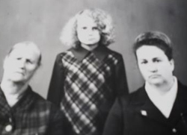
Щербакова Олимпиада Ивановна, (на фото слева направо: Щербакова Олимпиада Ивановна, Щербакова Лидия Алексеевна, Кускова Марина Владимировна), 1900 года рождения, основательница династии, бабушка Кусковой Марины Владимировны, работала учителем начальных классов (Казахстан, Алматинская область, село Чилик). Педагогический стаж – 10 лет.
Второе поколение
Щербакова Лидия Алексеевна, дочь Щербаковой Олимпиады Ивановны, мама Кусковой Марины Владимировны, работала учителем начальных классов (Казахстан, Алматинская область, село Чилик). Отличник народного образования. Педагогический стаж Лидии Алексеевны – 30 лет.
Третье поколение
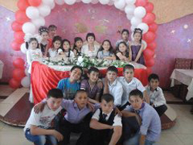
Ваймер Елена Владимировна, дочь Щербаковой Лидии Алексеевны, родная сестра Кусковой Марины Владимировны, работает учителем начальных классов (Казахстан, Алматинская область, село Кызылшарык). Педагогический стаж – 20 лет.

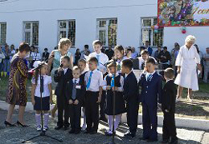
Шматова Ирина Борисовна, племянница Щербаковой Лидии Алексеевны, работает в музыкальной школе города Алматы (Казахстан). Стаж работы в школе – 32 года.

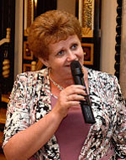
Ваймер Наталья Владимировна, племянница Щербаковой Лидии Алексеевны, работает учителем начальных классов (Казахстан, Алматинская область, село Кызылшарык). Педагогический стаж – 40 лет.

Кускова Марина Владимировна, дочь Щербаковой Лидии Алексеевны работает в Смоленском районе учителем начальных классов МБОУ «Касплянская СОШ». Педагогический стаж – 30 лет.
Марина Владимировна воспитала двух сыновей – офицеров Российской Армии – Кускова Ивана Ивановича, Кускова Владимира Ивановича, которые учат и воспитывают защитников нашей Родины.
А маленькая дочка, Настенька, тоже хочет стать учителем.
Марина Владимировна считает, что главное в ее педагогической династии – это любовь к своим ученикам, понимание и желание научить думать маленьких граждан страны.
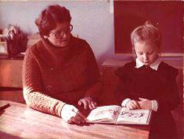
Пугачёва Татьяна Ивановна, сестра мужа Кусковой Марины Владимировны, работала учителем начальных классов (Казахстан, Алматинская область, село Чилик). Педагогический стаж Татьяны Ивановны – 30 лет.
Абдукахарова Елена Ивановна, сестра мужа Кусковой Марины Владимировны, работает учителем начальных классов (Казахстан, Алматинская область, село Чилик). Педагогический стаж – 30 лет.

Четвёртое поколение:
Кускова Татьяна Сергеевна, невестка Кусковой Марины Владимировны, учитель английского языка МБОУ «Касплянская СОШ» Педагогический стаж – 3 года.

